1. 项目概述

1.1项目简介

在信息碎片化、生活快节奏化的时代，身处倡导创新创业，主张思想交流碰撞的大背景下，如今，物质生活得到满足的我们越来越期望通过娱乐来减少自己的生活和工作压力。但是，对于处在快节奏社会的我们来说，抽出大块时间来进行娱乐似乎成为一种奢侈。你是否出现过明明结束工作回到家却还是提不起来高兴的劲头？面对儿女得到的奖状却无法表现出高兴和欣赏的表情？“Reallife：all”游戏制作团队希望您能够及时释放自己的压力，希望您的压力可以通过娱乐释放，而不是将其转变为面对家人的忧郁和不高兴。

游戏的主要玩法是第一人称3d的一款基于创新游戏机制的大型多人在线角色扮演游戏（MMORPG），该游戏设置在一个奇幻的开放世界中，玩家可以探索、战斗、完成任务和与其他玩家互动。游戏采用先进的图形技术和丰富的故事情节，旨在提供一种深度沉浸的游戏体验。以及存在创意工坊，玩家可自主设置游戏地图和机制让别人来游玩，还有银装系统，可以自己制作效果强力的装备。游戏目前期望先在pc端上架，然后会拓展至其他如ps5，ps4，vr等平台。

1.2项目背景

当下有很多企业关注“家庭经济”，如智能家居，以及其ai智能小爱，小度等。这些只是生活的表象，通过减少家务的频率能让我们感到“省时间”，这是逐渐碎片化的时间带来的效益，而这些效益正逐渐走向饱和，但是很少有企业真正地关注人民的生活，生活本就是由自己定义的，工作和家务可以是生活，而生活不能只有工作和家务，娱乐的方式有很多，钓鱼，羽毛球，自行车，台球等，但是这些因为那些品牌的原因存在一定的成本差距，并且可能会有鄙视链的潜在因素，因此我希望有一个事物可以将人们的娱乐成本放到最低，那便是网络游戏了。

1.3市场需求

Reallife:all的客户主要面对家庭的每一份子，故对此做出市场调研

我们分别从三个方面询问了36个个体的意愿：

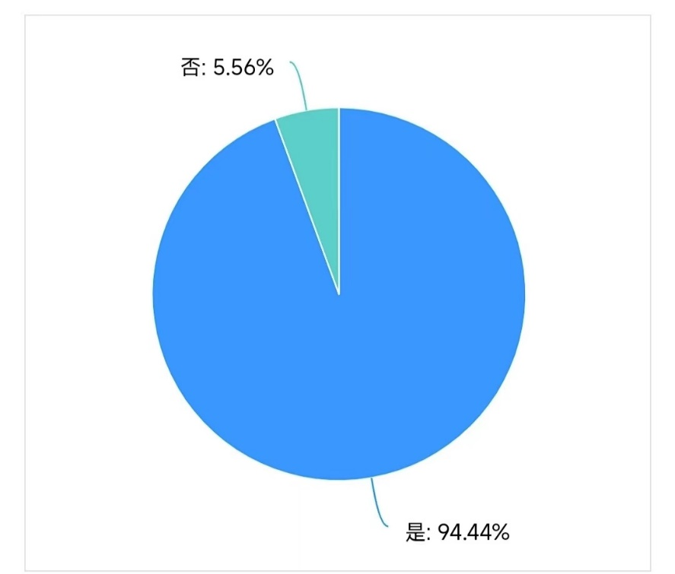1.在未来/现在，您是否会愿意吧工作或者生活的压力释放在娱乐的方式上？

2．您是否有自己的娱乐方式？

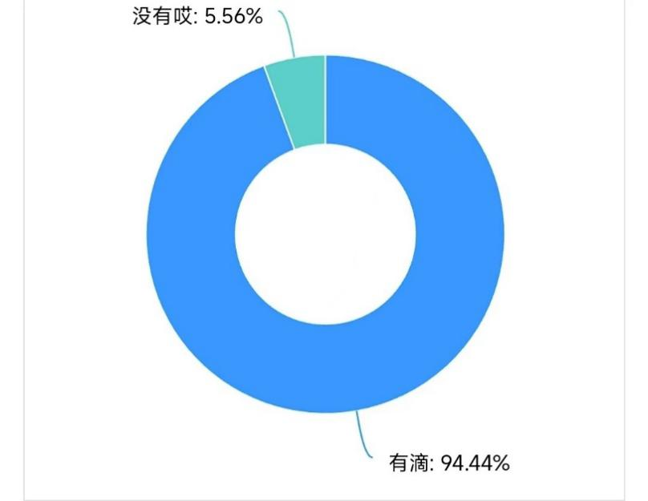

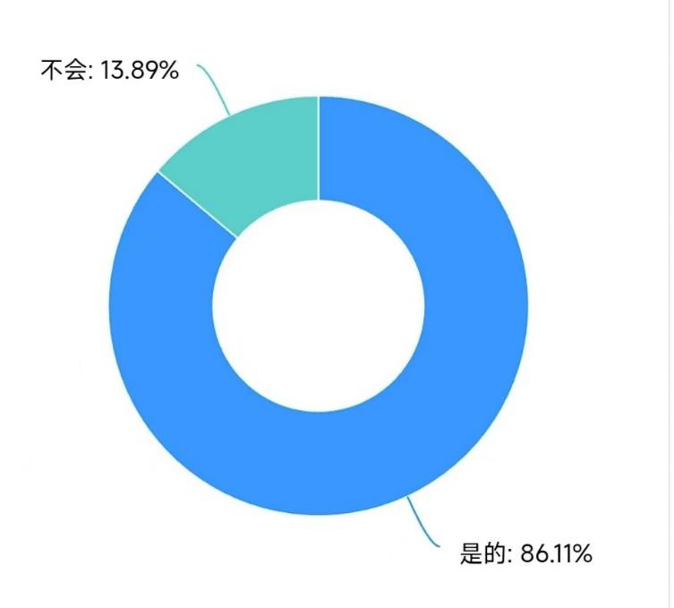3. 您是否愿意通过网络游戏的方式是自己快乐起来？

第一个问题，主要是在调查大众在被生活和工作压迫时，能否将目光放在娱乐上面使自己及时变得积极一些，因为水盈则覆的道理人尽皆知，压力的积攒迟早会爆发。

第二个问题，主要是调查大众是否有自己的娱乐方式，指真正的“小爱好”。

第三个问题，主要是调查大众游玩网络游戏的意愿如何。

当然从数据表现出的现象我们至少可以看出人们在生活方式上是积极的，可接受网络游戏的，阳光健康的，大众对网游的接受度也很高，表示认同。

（36个体均来自同学和已经参加工作但是不太久的前辈，在此感谢他们的相助。）

1.4研究内容

硬件方面：通过物联网技术，在此我设置一个概念”帐号卡”，类似于身份证用来存放用户的游戏信息，然后再设置一个概念“刷卡机“，用来读取帐号卡中的信息，只要在电脑（为例）打开游戏的情况下，就可以通过“刷卡”这一操作登陆游戏了（当然直接输入账号密码也可以，但是刷卡登录带来的快感是不一样的）

软件方面：根据现在存在着部分游戏一些可以对游戏角色进行“捏脸”的操作，同时为了添加家人间的亲近感，会对用户进行扫脸（可以不扫脸），将用户的面部数据尽量真实地复刻在游戏角色上，扫脸出来的面部数据依旧可以进行“捏脸“。

运营方面：建立一套完善的产品运营制度，使软硬件的运行更行之有效，保证项目的正常进行及后续发展，同时对用户的脸部数据进行严格保护，为规避风险，在该项技术尚未成熟之前不会面向用户。并且在这方面会与用户签订协议：若用户的面部数据丢失，我方会进行相应赔偿并承担责任。帐号卡丢失的用户可以通过及时反馈客服对丢失卡进行取消授权，避免用户的个人数据丢失。

1. 发展战略

2.1发展目标

游戏项目发展目标

短期目标 (2024年)

目标1：核心功能开发与测试

完成游戏的基本玩法设计与开发。构建并优化游戏引擎，确保流畅运行。进行初步的游戏平衡性测试，保证游戏体验的公平性和趣味性。

目标2：美术设计与音效制作

设计并实现游戏的主要场景、角色和道具。制作游戏音效和背景音乐，增强沉浸感。

目标3：第一次内部测试

邀请内部团队进行游戏测试，收集反馈。根据反馈调整游戏设计，优化用户体验。

中期目标 (2025年)

目标4：封闭测试与迭代

招募外部玩家参与封闭测试，获取更广泛的游戏反馈。根据测试结果，进行多轮迭代，提升游戏质量。

目标5：社交功能整合

引入好友系统，支持玩家之间的互动。添加排行榜功能，鼓励竞争和分享。

目标6：跨平台兼容性

确保游戏能够在主流操作系统和设备上运行。优化跨平台游戏体验，减少差异。

长期目标 (2026年及以后)

目标7：持续更新与扩展

定期推出新的游戏内容，如关卡、角色和故事线。维持游戏的活跃度，增加玩家留存率。

目标8：建立健康游戏生态

组织线上和线下的赛事活动，增加玩家的参与感和归属感。鼓励玩家创作和分享自己的游戏内容，形成良性循环。

目标9：国际市场拓展

针对不同地区的文化和法规，进行本地化适配。进军国际市场，扩大影响力和用户群体。

目标10：技术创新与前瞻布局

跟踪游戏行业的新技术趋势，进行前瞻性的研究与开发。探索虚拟现实、增强现实等前沿技术的应用，提升游戏体验。

通过上述目标的逐步实现，我们将打造一款具有高度娱乐性、互动性和可持续发展性的游戏产品，为玩家带来独特的游戏体验，并在游戏行业中占据重要位置

2.2商业模式

2.2.1客户细分

针对男性客户，我们决定从游戏的体验入手，尽可能地提高游戏福利手段以及提高角色在战斗时的氛围，以及提高特效表现；对于女性客户，我们决定从游戏角色的外表装饰入手，因为角色外貌和武器皮肤diy机制的存在，所以给广大女玩家更高范围的材料选择，制作出更多样式的武器皮肤和任务装饰，给予女性玩家更多的成就感。

2.2.2价值主张

1.减少生活和工作的压力

2.注重用户体验

3.增加家庭成员间的默契感

2.2.3渠道通路

线上：QQ、微信、微博等主流媒体渠道。在各大媒体具有影响力的公众号上投入广告宣传，与各大游戏博主，coser进行合作。

线下：建立线下玩家交流会，建立与各企业商的良好合作关系。建立宣传点和管理点。

2.2.4客户关系

与玩家：服务对象

与投资企业：共盈伙伴

与支付平台（微信、支付宝）：战略合作

2.2.5收入来源

面向各个年龄、性别及不同社会角色的服务对象，收入来源略有不同。

1. 投资企业以及广告插入。
2. 外观制作费用：根据使用的材料适宜地收取费用，且不同区间存在一定进制。
3. 外置设备；刷卡器以及帐号卡。
4. 市场交易手续费。

2.2.6关键业务

游戏本身采用买断制（避免过多的“黑”账号），存在内充值，比如放在diy游戏人物，武器的外观服饰上的插件另外收取制作费用，当然游戏本身不会推出任何的外观服饰（纪念品，联合品除外），全靠玩家自制——只有自己做的衣服才最有风貌。

游戏中存在交易市场，官方会在市场中收取交易额占比极少的手续费，玩家可以根据自己制作的外观的成本等因素自行估值进行售卖，游戏材料和联名款外观也可在此进行售卖，纪念品不能进行交易。

为了响应国家防沉迷政策，游戏采用实名制，且每个客户最多同时拥有三个账号。针对客户的年龄，将会进行健康系统的机制，年龄低于14周岁的青年每周五六日最多只可游玩一个小时，且不可进行大于二百元人民币的充值，14-18岁的青年每周五六日可游玩三个小时，不可进行大于四百元人民币的充值，且三个账号共享时间，节假日也会如此实行。

2.2.7重要合作伙伴

（1）公共厂商：联名活动的办理。

（1）公共厂商：合作建立共享书架基础设施，合作提供后续服务及管理。

（2）腾讯公司：微信支付方式，公众号及小程序的接入。

（3）阿里巴巴：支付宝支付方式和芝麻信用体系的接入。

（4）外设生产商：提供刷卡器和帐号卡的生产制造及售后服务。

（5）物流企业：提供不同类别和数量的刷卡器。

（6）平台：steam游戏平台，未来还有的wegame平台等。

2.2.8成本结构

（1）产品开发设计费用

（2）产品生产费用

（3）产品运营费用

（4）宣传推广费用

2.3 市场发展策略

2.3.1 市场定位

“一款可以减少压力且可以与家人一起玩的游戏”。

档次定位：由于要面对于大多数人和家庭，所以我们的产品档次要求必须要在中高档次，且在确保质量及实用性的情况下求性价比，让广大顾客感到值得才是我们的宗旨。

情感定位：“**你喜我做**”。多与用户交流，做有人情味的企业。

文化定位：“要注重人与人之间的联系，尤其是家庭。”注重人际关系之间的交往，从而有一个健康的人际关系

2.3.2 市场进入策略

（1）与游戏发行商沟通售价和分成，获取平台支撑，进行试运营，及时总结经验。

（2）拉赞助，争取获取其他企业的支持，

（3）进行多媒体宣传，有一定知名度后面向全平台或者自制平台投放。

2.3.3 市场开发策略

采取“滚雪球”战略，依靠发行商平台首先在亚洲进行精耕细作，把市场做大、做强、做深、做透，并总结经验，为将来进一步拓展其它平台做基础和后盾。在拥有了绝对优势和绝对稳固之后，再向其他地区的国际服务器推进、渗透，比如先从只有亚洲向着五大洲发展，最后逐渐精确到地区服务器（比如为大国制作国家独有的服务器，将文化元素细化，体量较小的国家就可用大洲的服务器，文化元素就可以集大成进行）。这样从模糊到准确，就能占领整个国际市场。

三、营销策略

3.1 渠道策略

（1）平台由一到多，确保游戏宣传率，覆盖率。

第一步，开阔站点渠道。取得各客运企业的官方支持，并与用户形成良好互动。帮助各站点展开基础设施建设工作，对不合格的站点，要重点扶持。

第二步，进一步细分市场，对于不同地区采用不同的投放方案。利用已有的优势和影响力，迅速将市场铺开。

第三步， 在提高覆盖率之后积极采纳当地的文化意见，提高用户黏度及品牌认同感。

（2）大力发展基层用户组织，尽量激发用户的参与度

在巩固与企业官方的合作后，发展一些优质的官方群和组织辅助管理，紧通过投入人、财、物力等各类资源，全面系统地支持其工作，为渠道的稳定做足功夫。

（3）提升终端覆盖率

强化终端运作，在自主制作和促销等方面加大力度，制定终端陈列标准， 确定典型终端运营模式，打造一些知名特色 。

3.2 产品策略

根据调查问卷，我们对用户的特点及需求点做了分析，确定了产品的三大注重点：安全、便捷、优质。因此在产品制作中，应以安全为第一位，我们会采用好的画质以及帧率来提高用户的游戏体验，同时尽可能的减少用户操作步骤，降低学习成本。

3.3 价格策略

游戏本身采用买断制，且存在内充值，但考虑到游戏最大目标——进入家庭，所以我们将定价设置在可以保证每个家庭都可以游玩的价格：36元，也就是说，用一个家庭的身份来购买就是36元，在购买之前每个家庭成员都需要注册进入家庭组，每个家庭成员都可同时进行游玩，这价格也包含了我们对每个家庭的美好祝愿：六六大顺。当然也可以以个人身份来进行购买，若是个人购买我们打算定价24元，若是身处的环境没有多余的人愿意陪玩，24是最适合你的价格。

内充值只有两个部分:外观制作费用和市场交易手续费，这两个内充值部分的价格本身不会特别高，通常只占交易额度的较低占比。

外设方面，游戏不强制要求使用，因此我们生产的单批量不会太多，而其技术要求并不高，因此带来的成本不会太低，那么外设的定价就不会虚高了。

3.4 推广策略

采用线下和线上辅助推广方式。

线下方式：建立线下玩家交流会，建立与各企业商的良好合作关系。建立宣传点和管理点。包括在相应站点设立宣传海报、立绘，建立初级服务点进行宣传和用户指导等工作，目的在于让尽可能多得潜在用户了解并访问并使用我们的产品。

线上方式：具体包括搜索引擎推广和信息发布等方式，借助一定的网络工具和资源，QQ、微信、微博等主流媒体渠道。在各大媒体具有影响力的公众号上投入广告宣传，与各大游戏博主，coser进行合作，提高用户推广度和使用积极性。

四、财务分析

4.1 团队股本结构与规模

考虑到团队组成基本为学生，因此团队股本结构不会太高，不仅成本较小，而且外设并不在制作计划之中，通过自筹、集资、融资等手段来资金来源。先在国内进行试运营，然后在三年内再向国际发展，彻底地覆盖市场，从而形成知名品牌，使影响力根深蒂固。

4.2 融资方案

资金前期来源为创办人投资及学校资助，用于软件开发和检验，前期在国内以及国际平台试运行，期间通过技术测试和发放调查问卷的形式发现软件中存在的不足，并及时改进完善。当软件已成熟稳定，各项运行体制检测完毕，则可引入风险投资和银行贷款，以各地喜庆节日的假期涌入为契机，加大宣传力度，使软件使用者的规模扩大，抢占市场。

鉴于项目的复杂性和规模，我们需要额外的资金来支持游戏的后续开发、市场推广以及上线后的运营和维护。我们希望能够筹集到50万元，以换取 %5 的公司股份。

4.3 资金分配

人员招聘和培训：20%，用于扩充开发团队，确保游戏按时高质量完成。

技术研发： 40%，用于改进游戏引擎和工具，提升开发效率和游戏体验。

市场营销： 20%，游戏上线前的宣传和推广活动，吸引玩家关注。

运营和维护： 20%，包括服务器托管、客户支持和游戏更新等持续运营费用。

4.4盈利能力分析

让我们从先前写的盈利手段逐个分析：

1合资企业以及广告插入。

能够获得各个行业的大公司的青睐成为合作伙伴是我们的荣幸。关于企业间的投资我们会对游戏内部设立相关活动可以让玩家们参与，以及在线下的店面分配活动点，可以获得游戏的限定的一些纪念物品等，这样“你为我宣，我为你传”的局面岂不是共赢？其次我们可以进行游戏内联名，使得武器拥有更加多样的外观进行售卖，获得更多盈利。

2外观制作费用：根据使用的材料适宜地收取费用，且不同区间存在一定进制。

这涉及到我们游戏的一个关键性部分——自主设计系统，而收取费用的部分总共有三个：材料的使用量，材料的稀有度，合成费。其中材料的使用量和稀有度的价格都是随着其升高而升高，而合成费是固定不变的，玩家想变得强，就要用更厉害的武器，这通常意味着更多的材料和更高级的材料，此时利润就会更高。

3外置设备；刷卡器以及帐号卡。

在未来，我们有理由相信这两个的设备的程序设计要求会变得极低，因此其中蕴含的技术部分的成本很少，这就导致了最后获得的利润不会因为技术原因而减少。

4市场交易手续费。

为了减轻交易负担，提升购买力，对于抽成，我们市场交易不会过多地进行插手，所有商品全部暂根据一个计算公式进行抽成，其计算公式为：

1.5%+lg（a）%

其中a指代的是交易额的根据四舍五入取整为第一个非零其余位全为零的数字，也就是说，商品交易额每向前多出一个十倍，交易额便会增长一个百分比，在提升购买力的同时，又可以进行少量的抽成，在大量玩家的推动下，最终会获得数量可观的利润。

4.5风险资金退出策略

1.公开上市发行：即通过首次公开发行（IPO）将游戏公司的股票向公众出售，从而实现风险投资的退出。这是风险资本最理想的退出渠道，投资收益较高。

2.并购：在游戏公司被其他公司收购时，风险投资者可以通过出售其持有的游戏公司股份来实现退出。这是我国现阶段风险投资退出方式中操作性较强的方式之一。

3.私募股权转让：风险投资者可以将其持有的游戏公司股份转让给其他私人投资者或机构，以此方式退出。

4.回购：游戏公司在达到一定的业绩目标后，可能会进行股份回购，从而让风险投资者有机会退出。

5.分红：如果游戏公司盈利状况良好，风险投资者可以选择通过分红的方式逐步收回投资。

五、风险分析与防范

5.1 风险分析

5.1.1 技术风险

首先是将人脸通过利用3d引擎进行复现的技术。为了提高不同光照和不同角度等实际工况条件下的人脸识别率，用2D人脸重建3D人脸模型，可以得到更多不同角度的人脸数据用于训练，从而提高人脸识别精度。另外用3维人脸数据来做人脸识别要比使用2D人脸图像具有更好的鲁棒性和更高的精度，特别是在人脸角度大，环境光变化，化妆、以及表情变化等复杂的情况下仍然具有较高的识别精度，因为相对于2D人脸图像数据而言，3D人脸包含了人脸的空间信息。但是高分辨率和高精度的3D人脸数据确不是那么容易得到的，特别是在各种各样的复杂或是长距离拍摄等实际工作条件下。2D人脸数据相对而言的确很容易得到，所以如何通过2D的人脸图像更好的重建出3维的人脸模型是探索人脸识别的一个重要方向。

其次是市场交易的防御手段，这考验着防火墙的技术力，毕竟是玩家自由交易的平台，难免不会有黑客的攻击，以及骗子的入局，玩家可能会从资金上蒙受损失，甚至有的骗子或者黑客会将IP放到国外，这令饰品或者资金的找回难上加难

最后便是游戏本身的代码了，游戏的存在难免会促使着修改器，外挂的存在，这可能会极大的破坏玩家间的平衡。

5.1.2市场风险

此类风险我将其归为以下几个方面：

1.生命周期风险：移动网络游戏本身具有生命周期，随着时间的推移，玩家的兴趣可能会逐渐减弱，导致游戏收入下降。

2.更新和维护风险：如果游戏公司不能及时对现有游戏进行更新、客户维护、版本升级，那么可能会导致玩家流失，从而影响游戏的收入。

3.市场推广风险：游戏公司需要持续进行市场推广，以吸引新的玩家和保留现有的玩家。如果市场推广效果不佳，也可能会影响游戏的收入。

4.玩家偏好变化风险：玩家的偏好是不断变化的，如果游戏公司不能及时适应玩家的变化，那么可能会导致游戏收入下降。

5.竞争风险：游戏市场竞争激烈，如果游戏公司不能推出有吸引力的游戏，或者无法与其他游戏公司竞争，那么可能会导致游戏收入下降。

6.政策风险：政府的政策变化也可能会影响到游戏的市场风险，例如对游戏的监管和审查等。

5.1.3 人力资源风险

此类风险我将其归为以下几个方面：

技能匹配度：游戏开发需要专业的编程、美术设计、音效设计等多种技能，如果团队成员的技能与项目需求不匹配，可能会影响开发进度和质量。

团队协作：游戏开发往往需要多个团队成员协同工作，良好的沟通和协作能力对于项目的成功至关重要。

人员流动：游戏开发周期长，如果关键团队成员在项目中途离职，可能会导致项目延期或质量下降。

工作压力：游戏开发往往需要长时间的工作和高强度的压力，如果不能妥善管理，可能会导致员工疲劳和离职。

培训和发展：游戏技术和市场趋势不断变化，如果不能为团队成员提供持续的培训和发展机会，可能会影响团队的竞争力。

5.2 规避对策

5.2.1 技术风险规避

游戏开发的技术风险规避通常可以从以下几个方面进行：

1. 使用成熟的开发工具和技术框架：选择经过广泛验证且稳定性高的工具和技术，可以减少因技术问题导致的开发障碍。
2. 合理规划开发周期：预留足够的时间进行测试和修复bug，避免因赶工期而牺牲产品质量。
3. 持续集成和持续部署（CI/CD）：实施自动化的构建、测试和部署流程，及早发现并解决问题。
4. 采用敏捷开发方法：通过快速迭代和用户反馈，及时调整开发方向，减少开发风险。
5. 建立技术风险评估机制：定期评估技术风险，识别潜在的问题并提前制定解决方案。
6. 技术文档和代码审查：详细记录开发过程和技术决策，确保团队成员间的沟通顺畅，同时进行代码审查，保证代码质量和可读性。
7. 技术团队培训：保持团队的技术更新，确保团队成员具备应对新技术挑战的能力。
8. 备份与恢复策略：定期备份重要数据和代码，制定数据恢复计划，以防数据丢失或损坏。

5.2.2 市场风险规避

游戏开发的市场风险规避可以从以下几个方面进行：

深入市场调研：在开始开发游戏之前，进行详细的市场调研，了解目标玩家的喜好、需求以及市场趋势，以便制定有效的产品策略。

差异化竞争：创造独特的游戏玩法、故事情节或视觉风格，以在竞争激烈的游戏市场中脱颖而出。

适时推出：选择适当的时机发布游戏，避开与大型游戏或热门游戏发布日期的冲突。

灵活的商业模式：根据市场反应，适时调整游戏的盈利模式，如免费游戏内购、订阅服务等。

适应变化：密切关注市场变化和玩家反馈，及时更新游戏内容和功能，保持游戏的新鲜感和吸引力。

跨平台开发：考虑跨平台开发，覆盖更广泛的玩家群体，降低单一平台市场风险。

合规运营：遵守各国家和地区的游戏法规，避免因违规操作带来的市场风险。

风险分散：考虑与多个发行商合作，分散市场风险。

品质保障：投入充足的时间和资源进行游戏测试和质量把控，确保游戏品质，避免因质量问题导致市场失败。

社交媒体营销：利用社交媒体进行游戏宣传，增加游戏知名度，吸引更多玩家。

5.2.3 人力资源风险规避

人力资源风险规避可以从以下几个方面进行：

1. 强化招聘和选拔流程：通过严格的筛选和评估，确保招聘到合适和稳定的员工，减少员工流失的风险。
2. 提供有竞争力的薪酬和福利：根据市场水平和员工需求，设计合理的薪酬结构和福利计划，提高员工满意度和留存率。
3. 建立良好的企业文化和工作环境：营造积极、和谐的工作氛围，提高员工归属感，降低员工流失率。
4. 进行有效的培训和职业发展规划：为员工提供持续的学习和成长机会，提高员工技能和职业发展前景，增加员工忠诚度。
5. 实施灵活和人性化的管理政策：根据员工的个性和需求，制定针对性的管理策略，提高员工满意度和稳定性。
6. 建立关键岗位的后备人才库：提前识别和培养关键岗位的接班人，减少因关键员工离职导致的业务中断风险。
7. 定期进行员工满意度调查：及时了解员工的想法和需求，发现潜在的问题，采取相应的措施进行改善。
8. 加强劳动法律法规的学习和合规管理：确保企业的人力资源管理符合法律法规，避免法律风险。

5.3 财务风险及其分析

近年来,网络游戏行业作为一个新兴行业受到越来越多的关注,网络游戏行业的规模也伴随着互联网的发展而逐渐扩大。在近30年的发展中,网络游戏的种类不断丰富,行业总体规模逐年扩大,截止2019年底,网络游戏行业的总规模达到了2600亿人民币。然而自2018年开始,受到行业规模增速减缓、产品发行受阻等因素的影响,网游行业的竞争逐渐加剧。在激烈的外部环境下,长期忽视财务风险问题的企业出现了现金流紧张、盈利能力下降等问题，这主要源于开发成本和预期收益之间的不稳定的纽带。

因此精细的预算规划，先进的融资策略，长期的战略规划是重中之重。精细的预算规划，可以减少开支超支的风险。先进的融资策略，寻求外部投资或合作伙伴，增加资金来源，降低财务风险。制定长期的游戏开发战略，避免短期利润驱动导致的质量下滑和财务风险。

从管理方式上，采用扁平化管理，赋予开发者更多的决策权，让他们能够根据自己的判断调整游戏开发方向，提高反应速度和开发效率，将项目做的更加细节化，贴近化。

5.4 知识产权侵犯风险

知识产权是企业技术创新和综合实力的体现，有效的知识产权保护可以充分提高企业的创新意识，从而提高企业的综合实力。伴随着媒体对知识产权侵权诉讼的大量宣传，我们意识到知识产权侵权风险已经贯穿于企业经营活动的整个过程，需要引起足够的重视。

六、创业团队

6.1 团队介绍与分工

陈欣勃。担任游戏团队CEO一职，主要负责战略规划,制定公司的长期战略目标和短期行动计划，确保公司的持续发展和盈利能力。监督公司的财务状况，包括预算编制、成本控制、收入增长和投资决策等。招募、培养和管理团队成员，确保各个部门之间的协作顺畅，提高团队的整体效率和质量。参与游戏的创意设计和开发流程，确保产品的质量和市场竞争力。制定市场推广策略，扩大品牌影响力，吸引更多的玩家和投资者。识别和规避潜在的风险因素，保障公司的稳定运营。建立和维护与游戏平台、发行商、投资者等合作伙伴的良好关系，拓展业务机会。遵守相关法律法规和行业规范，确保公司的经营活动合法合规。

庞佳旭。担任游戏创意策划一职。分析市场趋势和玩家喜好，设计游戏的核心玩法、故事情节、角色设定、关卡设计等元素。此外，还需要与美术、程序等团队成员协作，确保游戏的创意能够得到有效实施。专注于游戏玩法创新和玩家体验优化，致力于创造引人入胜的游戏世界，热衷于将创意与视觉艺术相结合，以求为游戏世界注入生动而富有吸引力的视觉体验。

郭修源。担任运营管理职务，负责整个运营过程的策划、组织、实施和控制。确保产品的生产和服务的创造都能顺利进行，还得协调各个部门的工作，确保一切井井有条。负责制定和执行公司的运营策略，确保公司的运营活动能够符合公司的目标和利益。监督和管理运营团队，确保团队能够高效地完成工作。同时与玩家建立良好的关系，维护游戏内部秩序，引导玩家提升游戏兴趣；根据游戏生命周期的不同阶段，调整工作重心，包括产品优化、新增用户吸引、用户活跃度提升和营收增长。

6.2 指导教师

韩坤:2006年取得硕士学位，物联网教学部主任，物联网工程专业带头人，以第一作者身份发表论文10余篇，主持省级、市级教研和科研项目8项，荣获教学十星、优秀教学、奖教学骨干和创新创业教育先进个人等多项荣誉称号，主研校级教学成果三等奖1项，主持《汇编语言》校级精品课程1项，主持《计算机组成原理》、《计算机图形学》校级精品在线课程2项，主持《创新创业实践》省级一流社会实践课程1项，省级创新创业类社会实践课1项，省级创新创业优秀教学团队，创新创业实践社团“海联创新基地”创始人、“燕赵好网民群体”发起人。现任职数学与信息科技学院教学部主任以及副教授